Beste leescoördinator, beste leerkracht,

Bedankt voor jullie bestelling voor de christelijke Kinderboekenweek. Leuk dat jullie hier op school mee aan de slag gaan.

Bij de bestelde Werkmap voor basisscholen ontvangen jullie in september ook het actiepakket van Red een Kind. In dit pakket zitten voor 30 leerlingen alle materialen om geld in te zamelen voor kinderen in armoede. Doet jullie school mee met deze spaaractie? Tien procent van de totale schoolopbrengst mogen jullie in onze boekhandel besteden aan boeken voor school. Dus spaar je als school 2000 euro dan mag je 200 euro bij ons besteden aan boeken. Negentig procent van het totaalbedrag gaat naar Red een Kind: in het bijzonder naar de projecten in Rwanda.
Waarom meedoen?
- De actie vraagt weinig voorbereiding. Alle materialen zitten in een kant-en-klaar pakket dat je bij de werkmap ontvangt (voor 30 leerlingen).
- Wil je met de hele school sparen? Dat kan! Meer pakketten aanvragen kan via www.redeenkind.nl/aanmelden-spaaractie. Via deze link meld je je dan ook gelijk aan (graag uiterlijk 18 september)
- 10 % van de opbrengst mag je in onze winkel gebruiken voor de aankoop van boeken voor de schoolbieb.

Meer weten?
Kijk dan op www.redeenkind.nl/spaaractie.

Met vriendelijke groet,
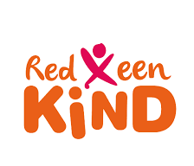
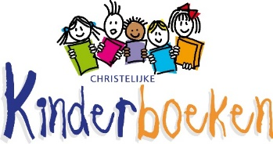
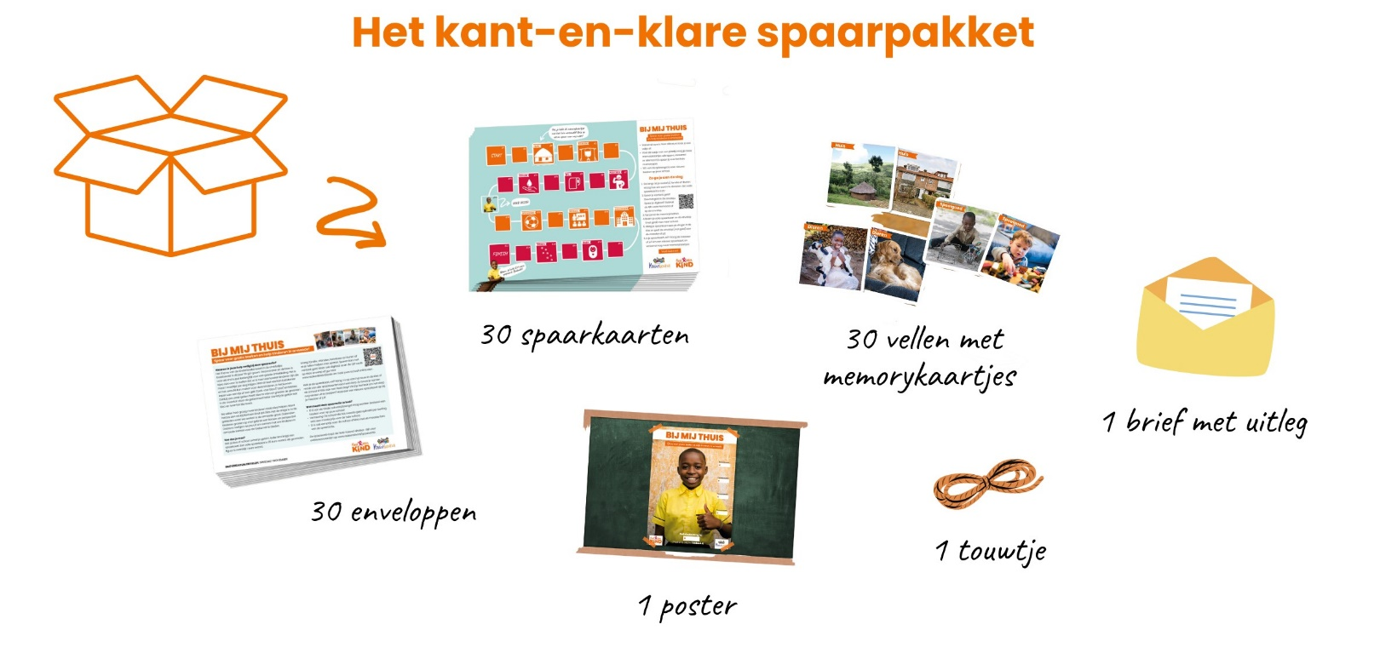
[naam boekhandel]

